
Наука и образование ON-LINE

Министерство просвещения Российской Федерации

Муниципальное автономное общеобразовательное учреждение
«Гимназия 8» г.Перми

Международный конкурс проектов "Геометрия в действии" 25/26

Учебно – исследовательская работа

Оригами + геометрия= Оригаметрия

Выполнил: Дудина Валерия Николаевна
Ученица 8в класса
Руководитель: Мальцева Татьяна Васильевна
Учитель математики

2025-26 учебный год

Содержание
Введение…………………………………………………………………………………………….………3
Глава 1 «Что такое оригаметрия?» ………………………………………………………………………3
  - Оригами…………………………………………………………………………….…...…………3
  - Оригами и геометрия…………………………………………………….……..……………...…3
  - История оригами…………………………………………………………………..……………...3
Глава 2 «Практическое применение оригами на уроках геометрии»…………………………..…..….4
2. Применение оригами для доказательства теорем…………………………………………….…..4
  - Теорема о сумме углов треугольника ………………………………………………….…..….....4
  - Теорема о накрест лежащих углах при параллельных прямых…………………….……...……4
  - Теорема о соответственных углах при параллельных прямых………………………….…..…..4
  - Теорема о сумме острых углов прямоугольного треугольника……….…………………...….4
  - Свойство прямоугольного треугольника с углом 30°…………………..……………..…..…..4
- Задачи, решаемые с применением оригами………………………………...…………………….…..….5
  - Свойства диагоналей квадрата………………………………………………….…………..…....5
  - Замечательные линии и точки треугольника…………………………………………………….5
  - Разделить прямой угол на две равные части (построить угол 45 градусов)………….…….....5
  - Разделить прямой угол на три равные части (построить угол 30 градусов)…………………....5
  - Из данного квадрата получите квадрат, площадь которого в 4 раза меньше площади данного……………………………………………………….………………………………….....5
  - Построить квадрат, площадь которого, равна половине площади данного квадрата………...5
  - Построение правильного треугольника и правильного шестиугольника…………………....…5
  - Теорема Фалеса………………………………………………………………………………….…..6
  - Диагонали прямоугольника равны………………………………………………………………..6
3.10 Диагонали ромба равны, взаимно перпендикулярны и являются биссектрисами углов..…..6
3.11 Средняя линия треугольника параллельна третьей стороне и равна ее половине………..…6
3.12 В равнобедренном треугольнике биссектриса, проведенная к основанию, является медианой и высотой………………………………………………………………………………………………….6
3.13 Докажите, что середины сторон равнобедренного треугольника являются вершинами другого равнобедренного треугольника…………………………………………………………………….….6
3.14 В треугольнике: 1) против большей стороны лежит больший угол; 2) против большего угла лежит большая сторона. В прямоугольном треугольнике гипотенуза больше катета……...........7
3.15 Каждая сторона треугольника меньше суммы двух других сторон…………………….…..…7
Заключение…………………………..……………………………………………………………………..7
Литература………………………………………………………………………………………..…7
Приложение…………………………………………………….………………………………..….7

«Я слышу и забываю, я вижу и запоминаю, я делаю и понимаю» - китайская мудрость.
Введение
Геометрия традиционно относится к сложным математическим курсам. Изучение геометрии направлено на формирование у школьников логического мышления, пространственного воображения, умения находить новые пути решения задач, выдвигать и доказывать гипотезы. Почему же так трудно идет изучение геометрии в школе? Одной из причин является оторванность геометрии от практической жизни, превращение её в сухую науку, отсутствие достаточной наглядности. Необходимость решения всех тех задач, которые выдвигает геометрия, требует активизации деятельности обучающихся на занятиях, приближения изучаемых тем к реальной жизни.
Гипотеза: Оригами не только полезное и приятное развлечение, а занятие, помогающее изучению геометрии.
Цель: Изучение применения оригами на уроках геометрии для решения задач и доказательства некоторых теорем.
Задачи: 1. Изучить историю искусства оригами.
2. Изготовить несколько фигурок в технике оригами.
3. Выявить связь между оригами и геометрией.
4.Рассмотреть доказательства теорем и решение задач при помощи оригами. 5. Применить технику оригами для нахождения углов и построения многоугольников.
Методы исследования: эксперимент, моделирование, анализ, классификация.
Глава 1 «Что такое оригаметрия»
1.1 Оригами
Искусство складывания из бумаги пришло к нам из Японии. Оригами - это японское искусство складывания бумаги, образовано от японского oru (складывать) и kami (бумага). Чаще всего оригами связано с изготовлением фигурок из бумаги, но возможности оригами можно применять и на уроках математики, в частности геометрии. Для реализации этой идеи нужен лишь лист бумаги, который «оживает», постепенно преобразовываясь из плоской фигуры в пространственную, возможно, абстрактную такую как многогранник или реально существующую в жизни птицу, зверя, цветок. Поэтому, наряду с возможностью решить многие образовательные задачи, оригами просто радует душу, позволяет оторваться от своих учебных проблем и насладиться творчеством.
1.2 Оригами и геометрия
Рассмотрение геометрических форм в процессе складывания модели в технике оригами значительно облегчает усвоение математических понятий и свойств фигур. Такой подход оживляет и заметно облегчает освоение абстрактных геометрических понятий, побуждает к дальнейшим исследованиям, конструированию. Кроме того, мыслительная деятельность сочетается с ручной работой, происходит развитие глазомера, развивается способность устной передачи знаний и чертежные навыки.
Оригаметрия — это объединение оригами и геометрии, которое содержит оригинальность иного подхода к геометрическим задачам: задачи решают только методом сгиба бумаги.
1.Основные понятия: точка, сгиб, лист, не имеющий границ.
2.Роль точек играют вершины углов листа бумаги и точки пересечения следов (линий) сгиба между собой и с краями листа. 3.Роль прямых играют края листа бумаги и следы (складки, линии) сгибов, которые образуются при его складывании.(1)
1.3 История оригами
Мудрец Лао Дзы говорил: «Великий квадрат не имеет углов». Как это укладывается в наше представление о квадрате? Небольшое несоответствие с тем, что мы знаем. На Востоке квадрат уважают больше, чем любую другую фигуру. Для них – квадрат, это символ земли, которая пересекается с космосом и представляет вечную вселенную.
Впервые начал пропагандировать складывание из бумаги как дидактический метод для объяснения детям некоторых простых правил геометрии известный немецкий педагог Фридрих Фребель (1782 - 1852) (смотреть приложение 8). Эта идея, однако, не получила в педагогике XIX века дальнейшего развития, поскольку оригами не было знакомо европейским гуманистам в том объеме, котором оно известно в наши дни.
И лишь в конце XX века японский математик Хумиани Хузита, (смотреть приложение 8) живущий в Италии, начал говорить про Теорию решения задач на построение перегибанием листа бумаги. (2, 5)
Глава 2 «Практическое применение оригами на уроках геометрии»
Рассмотрим несколько теорем геометрии, которые можно доказать с помощью оригами.

2.1.Сумма углов треугольника равна 180°.
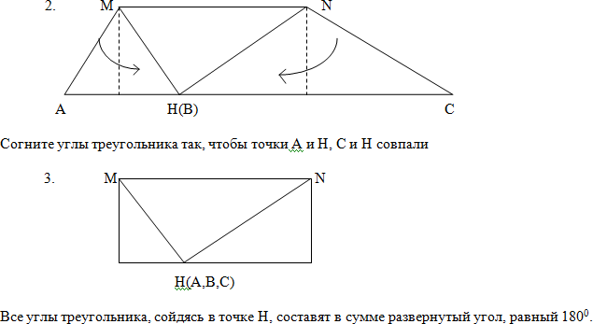
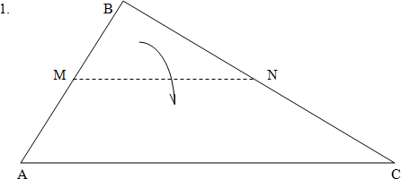
Возьмем произвольный треугольник из бумаги АВС. Перегнем лист в точке В перпендикулярно прямой АС, получим высоту ВН. Перегнем все углы треугольника так, чтобы вершины А, В, С совместились с точкой Н. Сумма углов А, В, С при наложении равна развернутому углу с вершиной Н, т.е. 180°(4)

2.2. Накрест лежащие углы, образованные при пересечении двух параллельных прямых секущей, равны. Возьмём лист бумаги с двумя параллельными сторонами и секущей АВ. Согнём лист по секущей АВ. Совместим вершины накрест лежащих углов – точки А и В. Углы 1 и 2 совпали при наложении, следовательно, ے2 = ے1.

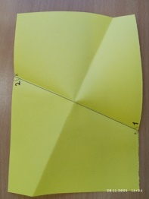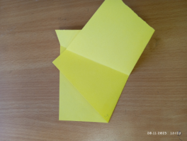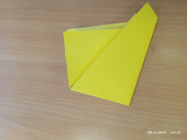

2.3. Соответственные углы, образованные при пересечении двух параллельных прямых секущей, равны.
Перегнуть лист бумаги так, чтобы параллельные прямые совпали. Согнуть лист бумаги так, чтобы части секущей образовали одну прямую, при этом соответственные углы наложились друг на друга и совпали, значит они равны.

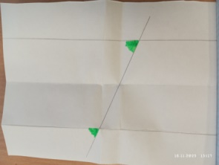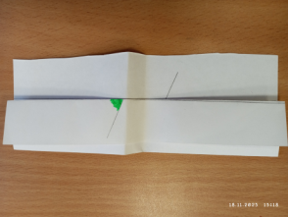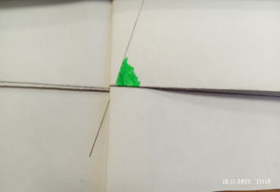

2.4.Сумма острых углов прямоугольного треугольника равна 90°. (смотреть приложение2) Если совместить точки А и В с точкой С, то теорема доказывается аналогично предыдущей на основе равенства треугольников ΔАМN = ΔСМN и ΔСNК = ΔВNК. ∠1 = ∠3 и ∠2 = ∠4. Тогда ∠1 + ∠2 = ∠3 + ∠4 = 90°.(6)

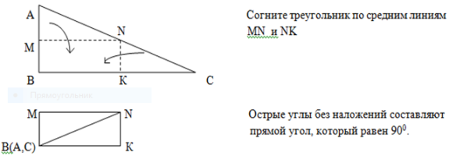
2.5.В прямоугольном треугольнике катет, лежащий против угла в 30°, равен половине гипотенузы. (смотреть приложение 2)
Наметим середину стороны квадрата. Точка D должна лечь на намеченную линию.
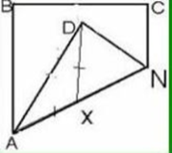
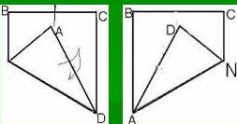
Согнем по указанной линии, а потом отогнем угол в первоначальное положение. Точка А должна лечь на намеченную линию. Согнем по указанной линии, а потом отогнем угол в первоначальное положение. ΔADN – прямоугольный, острый угол которого 30°. Совместив точки A и D, получим точку Х, а потом отогнём в первоначальное положение. ΔADX равнобедренный и углы при основании равны 30°.ےXDN=60°,ےXND=60°, значит ΔXDN равносторонний, т.е. DN = NX = AX = 1/2 AN. Катет DN лежит против угла 30° и равен 1/2 гипотенузы AN.(6)
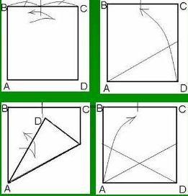
Задачи с практическим применением оригами.
- Свойства диагоналей квадрата
Если квадрат согнуть по диагоналям, то их пересечение покажет точку, которая делит диагонали пополам и является центром квадрата, а сами диагонали являются биссектрисами углов квадрата и пересекаются под углом 90 градусов. (приложение 1)
2. Замечательные линии и точки треугольника
А) Если треугольник перегнуть по биссектрисам углов, то все биссектрисы пересекутся в одной точке, которая равноудалена от сторон треугольника, она является центром вписанной окружности.
Б) Если треугольник перегнуть по медианам, то все медианы пересекутся в одной точке.
В) Если треугольник перегнуть по высотам, то все высоты пересекутся в одной точке.
г) Если треугольник перегнуть по серединным перпендикулярам, то все они пересекутся в одной точке, которая является центром описанной окружности. (приложение 1)

3.Разделить прямой угол на две равные части (построить угол 45 градусов) (смотреть приложение 2)

Совместить две соседние стороны квадрата или прямоугольника. Прямой угол разделился на две равные части по 45 градусов.

4. Разделить прямой угол на три равные части (построить угол 30 градусов). (смотреть приложение 3)

Перегнуть лист, совместив противолежащие стороны. Согнуть лист так, чтобы правый нижний угол попал на получившийся сгиб, а линия сгиба начиналась в левой нижней вершине листа. Совместить левую кромку листа и линию второго сгиба. Прямой угол разделился на три равные части по 30 градусов.

5. Из данного квадрата получите квадрат, площадь которого в 4 раза меньше площади данного. (смотреть приложение 4)
Можно предложить следующие три простых оригами-решения (рис. 1), которые даже не нуждаются в математическом обосновании вследствие своей наглядности: из одного квадрата получили четыре равных квадрата (они совпадают при наложении), а значит, и площадь каждого равна
1/4 части исходного квадрата. 6. Построить квадрат, площадь которого, равна половине площади данного квадрата. (смотри приложение 5) Отметить и соединить середины сторон квадрата. Перегнуть по получившимся линиям, совместив вершины в центре. Получился квадрат, площадь которого, равна половине площади данного квадрата. 7. Построение правильного треугольника и правильного шестиугольника. (смотри приложение 6) Перегибаем лист пополам, половинки перегибаем еще раз пополам. Сгибаем лист, накладывая вершины на первый и третий сгиб, загибаем нижний край. Разогнуть верхний край, вершины листа наложить на линии сгиба треугольника.(7)
8 .Теорема Фалеса:
Если на одной из двух прямых отложить последовательно несколько равных отрезков и через их концы провести параллельные прямые, пересекающие вторую прямую, то они отсекут на второй прямой равные между собой отрезки.
1 случай данные прямые параллельны (смотреть приложение 9):
Проведем 2 параллельные прямые на листе бумаги. Отложим равные отрезки на одной из прямых. Согнем лист бумаги в концах отрезков параллельно друг другу. Сравним отрезки на второй прямой между линиями сгиба: отрезки равны.
2 случай данные прямые пересекаются (смотреть приложение 10):
Проведем 2 не параллельные прямые на листе бумаги. Отложим равные отрезки на одной из прямых. Согнем лист бумаги в концах отрезков параллельно друг другу. Сравним отрезки на второй прямой между линиями сгиба: отрезки равны.
9. Диагонали прямоугольника равны (смотреть приложение 11):
Перегнем прямоугольник так, чтобы 2 соседние вершины совпали. Еще раз согнем так, чтобы все 4 вершины совпали. Совместим половинки диагоналей - они совпали: диагонали равны.
10.Диагонали ромба равны, взаимно перпендикулярны и являются биссектрисами углов (смотреть приложение 12):
Согнем ромб по диагоналям: они совпали. При 2 сгибе развернутый угол разделился пополам – получили 2 угла по 90 градусов: диагонали взаимно перпендикулярны. При 1 сгибе по диагонали противолежащие углы разделились пополам: диагонали являются биссектрисами углов.
11.Средняя линия треугольника параллельна третьей стороне и равна ее половине (смотреть приложение 13):
Перегнем треугольник по средней линии, вершины углов при основании совместим с вершиной треугольника - получился прямоугольник, противолежащие стороны которого параллельны: средняя линия параллельна основанию. Согнем еще раз, чтобы средняя линия совместилась с основанием треугольника. Перегнем получившуюся фигуру так, чтобы вершины углов при основании совместились – средняя линия равна половине основания.
12. В равнобедренном треугольнике биссектриса, проведенная к основанию, является медианой и высотой. (смотреть приложение 14):
Перегнем треугольник так, чтобы боковые стороны совпали, при этом угол при вершине разделится на две равные части – получили биссектрису, проведенную к основанию треугольника. Данный равнобедренный треугольник разделился на два равных треугольника (треугольники совпали при наложении) с общей стороной, при этом основание разделилось на две равные части, значит, биссектриса является медианой; получили два равных смежных угла при основании, сумма которых равна 180 градусам, значит каждый из них по 90 градусов, значит, биссектриса является высотой. 13. Докажите, что середины сторон равнобедренного треугольника являются вершинами другого равнобедренного треугольника. (смотреть приложение 15):
1 случай. Перегнем равнобедренный треугольник по средней линии, так как она содержит середины боковых сторон, затем согнем еще раз, совместив вершины данного равнобедренного треугольника. При этом, боковые стороны «маленького» треугольника совпали – значит, они равны, и «маленький» треугольник является тоже равнобедренным.
2 случай. Перегнем равнобедренный треугольник по линии, соединяющей середины боковой стороны и основания, это будет средняя линия треугольника, которая равна половина боковой стороны. Получили треугольник, у которого две стороны равны половине боковой стороны данного равнобедренного треугольника, то есть равнобедренный треугольник.
14. В треугольнике: 1) против большей стороны лежит больший угол; 2) против большего угла лежит большая сторона. В прямоугольном треугольнике гипотенуза больше катета. (смотреть приложение 16):
Накладываем друг на друга противолежащие стороны и противолежащие углы, сравниваем их. Накладываем катеты на гипотенузу. Видим, что при этом катеты накладываются друг на друга. 15. Каждая сторона треугольника меньше суммы двух других сторон. (смотреть приложение 17):
Накладываем меньшие стороны на большую поочередно. Видим, что при этом образуется дополнительный отрезок.
Заключение
Занятие оригами оказалось приятной и полезной деятельностью. Она развивает способность работать руками, приучает к точным движениям пальцев, совершенствуется мелкая моторика рук, происходит развитие глазомера. Оригами учит концентрации внимания, стимулирует развитие памяти, развивает пространственное воображение, художественный вкус и творческие способности. А так же оригами – идеальный способ проведения досуга. Но выяснилось, что при помощи оригами намного легче и проще доказываются некоторые теоремы геометрии, а также решаются задачи на построение углов и многоугольников определенной величины. При необходимости и отсутствии транспортира оригами поможет построить углы в 30, 45, 60, 120 градусов.
Литература

Математика. Наглядная геометрия. 5-6 классы. Учебник. ФГОС: И. Ф. Шарыгин, Л. Н. Ерганжиева

Википедия

http://juravliki.ru/ Оригами из бумаги схемы и видео

https://planetaorigami.ru/ Планета оригами – схемы и видео уроки про оригами

http://oriart.ru/ Origami PRO – всё об оригами

https://profil.mos.ru/ntek/proekty/soyuz-origami-i-geometrii.html Союз оригами и геометрии

https://begemot.ai/projects/1903294-origometriia-iskusstvo-i-geometriia Оригаметрия : Искусство и Геометрия – Бегемот
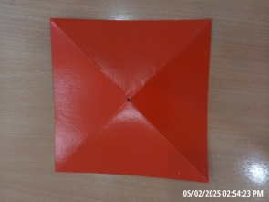
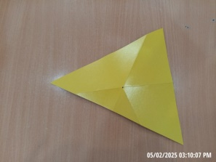
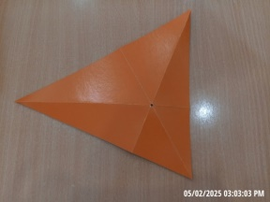
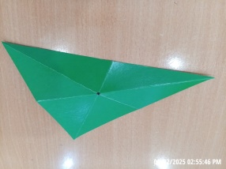
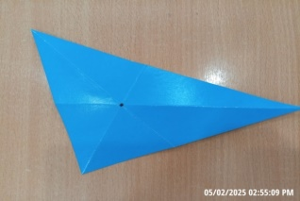
Приложение 1. Свойства диагоналей квадрата. Замечательные линии и точки треугольника.

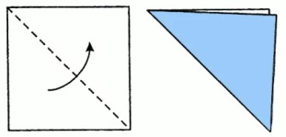
2. Разделить угол на две равные части

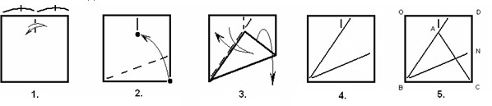
3. Разделить прямой угол на три равные части
4. Из данного квадрата получите квадрат, площадь которого в 4 раза меньше площади данного.
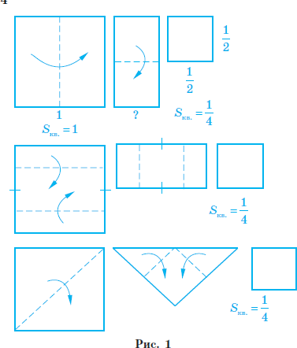

5.Построить квадрат, площадь которого, равна половине площади данного квадрата.
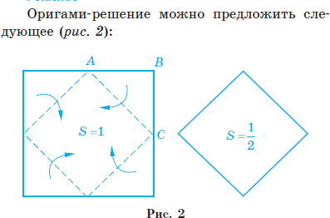
6.Построение правильного треугольника и правильного шестиугольника.
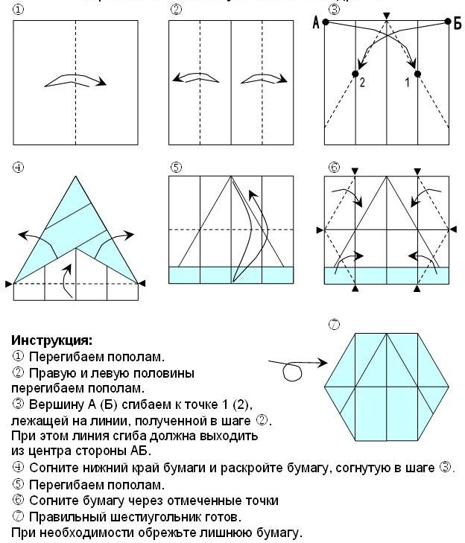
7.Построить угол 45°, 30°, 60° , 120°
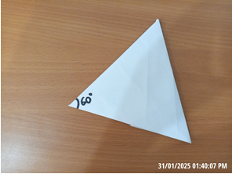
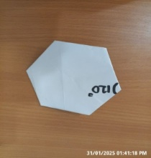
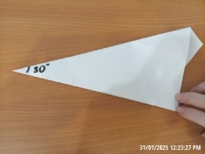
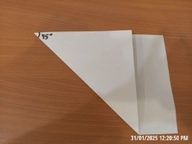


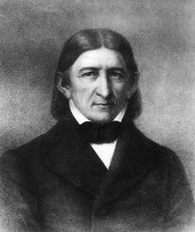
8. Фридрих Фребель и Хумиаки Хузита

9.Теорема Фалеса: 1 случай данные прямые параллельны
10.Теорема Фалеса: 2 случай, прямые пересекаются:
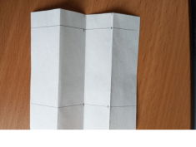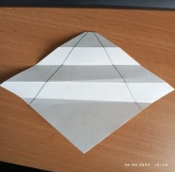
11.Диагонали прямоугольника равны
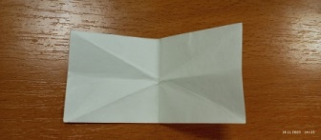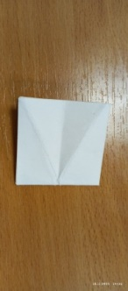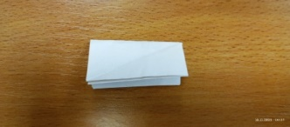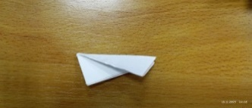
12.Диагонали ромба равны, взаимно перпендикулярны и являются биссектрисами углов.
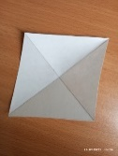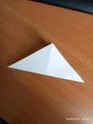
13.Средняя линия треугольника параллельна третьей стороне и равна ее половине.
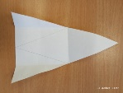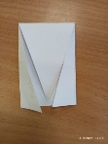
14.В равнобедренном треугольнике биссектриса, проведенная к основанию, является медианой и высотой.
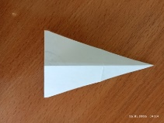
15
15.Докажите, что середины сторон равнобедренного треугольника являются вершинами другого равнобедренного треугольника.
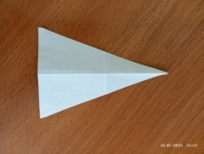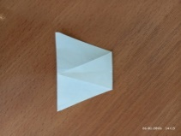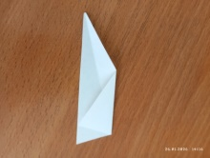
16. В треугольнике: против большей стороны лежит больший угол; против большего угла лежит большая сторона.
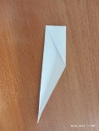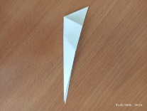
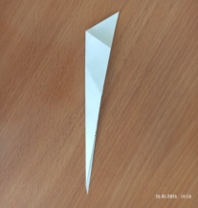
17.Каждая сторона треугольника меньше суммы двух других сторон.
